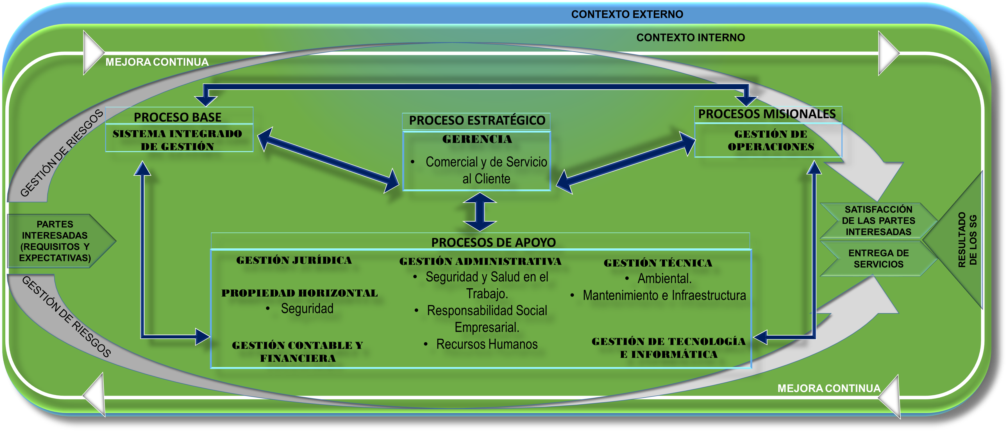

|  |  |  |
| --- | --- | --- |
| ELABORADO POR: | REVISADO POR: | APROBADO POR: |
| Yuly Viviana Ríos C. | Andrea Galán | Andrea Galán |
| Coordinador SIG | Gerente | Gerente |